天津市消防救援总队 | 文件
天津市发展和改革委员会 | 文件
天津市市场监督管理委员会 | 文件
天津市人力资源和社会保障局 | 文件
天津市财政局 | 文件
天津市精神文明建设委员会办公室 | 文件
人民银行天津分行 | 文件

津消〔2020〕41号

关于印发《天津市消防安全领域信用管理

暂行办法》的通知

各有关部门、各区消防救援支队：
为提升消防安全管理水平，加快推进消防安全领域信用监管工作，按照中央办公厅、国务院办公厅《关于深化消防执法改革的意见》（厅字〔2019〕34号）及国务院办公厅《关于加快推进社会信用体系建设构建以信用为基础的新型监管机制的指导意见》（国办发〔2019〕35号）等文件要求，市消防救援总队联合市发展改革委、市市场监管委、市人社局、市财政局、市文明办、人民银行天津分行，制定了《天津市消防安全领域信用管理暂行办法》。现予以印发，请认真贯彻执行。

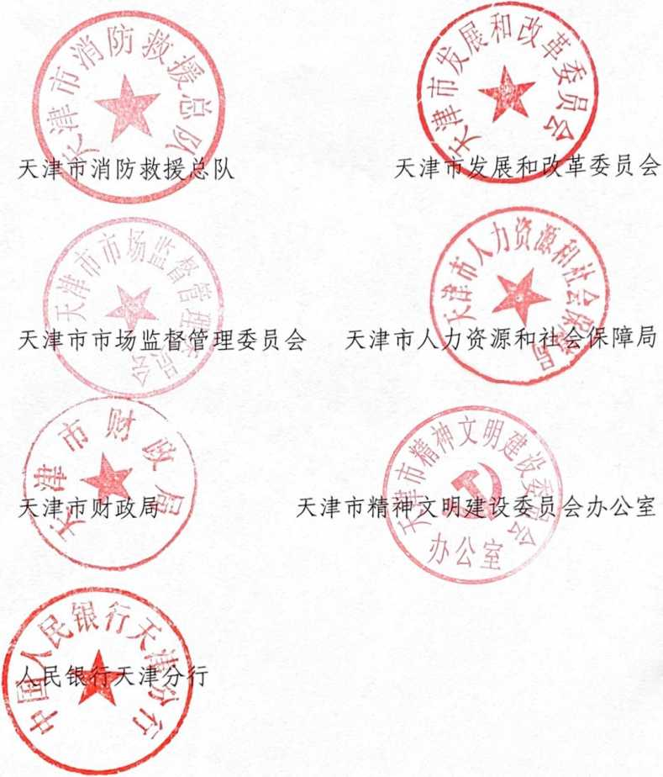

2020年2月4日
天津市消防安全领域信用管理暂行办法

第一章 总则

第一条 为了加快推进我市消防安全领域信用体系建设，强化消防安全事中、事后监管，督促社会单位和个人依法履行消防安全职责，根据《关于深化消防执法改革的意见》（厅字〔2019〕34号）、《关于加快推进社会信用体系建设构建以信用为基础的新型监管机制的指导意见》（国办发〔2019〕35号）以及相关规定，结合本市实际，制定本办法。
第二条 消防安全领域信用信息的界定、归集、应用等适用本办法。
第三条 消防安全领域信用信息管理应当遵循合法、公正、客观、及时的原则，保守国家秘密，保护商业秘密和个人隐私。

第二章 消防安全领域信用信息归集

第四条 消防救援机构应当归集以下信息纳入信用信息管理：
（一）机关、团体、企业、事业单位依法依规承诺信息；
（二）重大火灾隐患信息；
（三）消防行政处罚信息；
（四）消防行政许可信息；
（五）消防行政强制信息；
（六）消防安全领域一般失信行为和严重失信行为“黑名单”信息；
（七）其他依法依规归集的信用信息。
第五条 消防安全领域失信行为信息分为一般失信行为信息和严重失信行为“黑名单”信息。
第六条 消防安全领域一般失信行为信息包括：
（一）存在火灾隐患经消防救援机构通知后，逾期仍不整改的；
（二）公众聚集场所在投入使用、营业前未做出消防安全承诺或承诺失实，且存在一般火灾隐患的；
（三）社会单位对消防安全状况承诺失信的；
（四）一年内被消防救援机构实施两次以上行政处罚的社会单位（场所）；
（五）消防物联网监测发现严重消防安全问题故障，一年内三次以上通知责任单位仍不整改的；
（六）消防技术服务机构在开展执业前做出的承诺严重失实的；
（七）消防技术服务机构及其相关从业人员、注册消防工程师、消防设施操作员，一年内被消防救援机构抽查发现两次以上违法违规执业行为的；
（八）举报人故意捏造火灾隐患问题或消防安全违法行为事实，诬告陷害单位、个人，或者弄虚作假骗取举报奖励的；
（九）单位或个人占用、堵塞、封闭消防车通道，妨碍消防车通行，经消防救援机构通知后拒不改正，或多次违法停车造成严重影响的。
第七条 消防安全领域严重失信行为“黑名单”信息包括：
（一）社会单位（场所）存在重大火灾隐患，经消防救援机构通知后，故意拖延不积极整改或者因客观原因暂时不能整改未采取严密有效安全防范措施的；
（二）公众聚集场所在投入使用、营业前未做出消防安全承诺或承诺失实，且存在重大火灾隐患的；
（三）社会单位（场所）对单位消防安全状况承诺失实，经核查存在严重火灾隐患或者发生火灾事故的；
（四）一年内被消防救援机构实施两次以上重大行政处罚的社会单位（场所）；
（五）相关责任主体经催告，逾期仍不履行义务且无正当理由不执行消防救援机构作出的停产停业、停止使用决定的；
（六）社会单位（场所）或个人擅自拆封或者使用被消防救援机构临时查封场所、部位的；
（七）注册消防工程师变造、倒卖、出租、出借或者以其他形式转让资格证书、注册证、执业印章的以及严重违反规定执业的；
（八）经火灾事故调查，对亡人或造成重大社会影响的火灾事故负有主要责任的使用管理、工程建设、中介服务、消防产品生产、销售等单位；
（九）社会单位（场所）存在其他严重消防安全违法行为，经消防救援机构通知后，拒不改正的。

第三章 消防安全领域信用信息应用

第八条 消防救援机构负责汇总消防安全领域信用信息，推送至全国信用信息共享平台（天津）和天津市市场主体联合监管系统，依法依规在信用中国（天津）网站、天津市市场主体信用信息公示系统进行公示。
第九条 对纳入消防安全领域一般失信行为的主体，相关部门可以作为信用评价、项目核准、用地审批、金融扶持、财政奖补等方面的参考依据。
第十条 对纳入消防安全领域严重失信行为“黑名单”的主体，相关部门按照下列方式进行联合惩戒：
（一）消防救援机构和有关行业主管部门应结合“双随机、一公开”监管，将其列为重点监管对象，增加抽查频次，加大监管力度；
（二）市消防救援机构将一年内被消防救援机构实施两次以上重大行政处罚的社会单位（场所）的相关行政处罚信息提供至人民银行征信系统，金融机构可将相关处罚信息作为授信的参考；
（三）市市场监管部门对存在消防安全领域严重失信行为的生产经营单位变更名称的，将变更前后的名称在天津市市场主体信用信息公示系统上公示。对纳入消防安全领域严重失信行为“黑名单”的个人依法限制其担任企业法定代表人、董事、监事、经理；
（四）市消防救援机构会同市人社部门禁止注册消防工程师五年内在相关领域从业；
（五）市文明办对列入消防安全领域严重失信行为“黑名单”的单位,不得评为文明单位；
（六）对存在消防安全领域严重失信行为的生产经营单位，由各部门在主管领域内的限制或取消政策性资金支持并依法限制其参与政府采购活动。

第四章 异议申诉和信用修复

第十一条 被纳入联合惩戒对象的，应当由消防救援机构事先履行告知程序，有异议的，可在7个工作日内提出异议申诉，由消防救援机构在收到申请之日起5个工作日内进行核实，做出是否受理的决定，对不予受理的应当说明理由。
第十二条 失信主体存在下列情形的，可以提出修复申请：
（一）积极配合相关单位工作，避免严重后果发生的；
（二）虽造成一定后果，但确有证据证明系受他人欺骗的；
（三）积极参加失信惩戒部门组织的有关防范宣传活动；
（四）有重大立功表现。
第十三条 一般失信主体失信信息满足最短公示期要求的，可以向信用中国（天津）网站提出信用修复申请并提交相关材料，审核期为7个工作日，经信用中国（天津）网站审核通过后撤销公示。
严重失信主体可以向市消防救援总队提出信用修复申请。符合信用修复条件的，按照相关规定及时予以修复，信用修复后，免除对失信主体惩戒。
第十四条 消防安全领域失信行为信息将纳入失信主体信用记录，一般失信行为信息有效期最长一年，严重失信行为“黑名单”信息有效期最长三年。

第五章 工作机制

第十五条 各实施惩戒的部门，应当督促、引导失信主体纠正不当行为。
第十六条 消防救援机构负责将认定的失信主体名单按照统一格式向各有关信用平台报送，内容包括失信主体基本情况、统一社会信用代码、失信情形和惩戒措施等信息。各有关信用平台建立相应失信主体名单管理系统，并向各实施惩戒的部门推送相关信息。各实施惩戒的部门依据本规定实施惩戒措施，并按季度将执行情况反馈给各有关信用平台。
第十七条 各实施惩戒的部门应当建立健全工作机制，推动本领域联合惩戒工作落到实处，加强本领域联合惩戒工作的监督，市发展改革委、市市场监管委、市消防救援总队每年要对各部门开展联合惩戒的情况进行督导。
第十八条 各实施惩戒的部门应当密切协作，指导下级部门依法依规落实惩戒措施，并定期召开会议，研究协调解决工作中存在的问题。
第十九条 本办法自下发之日起实施，有效期1年。

天津市消防救援总队司令部 2020年2月4日印发

